Приложение №1
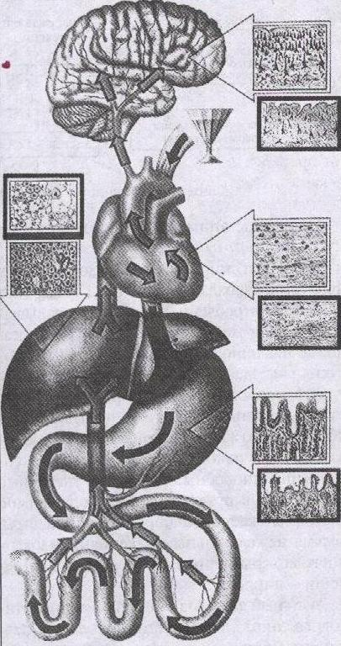

а) проникновение через ротовую полость и пищевод в желудок;
б)всасывание в кровь;
в) поступление в функциональные системы организма;
г)метаболизм в печени;
д)удаление из организма.
В квадратах с тонким контуром показана нормальная структура тканей жизненно важных органов, в прямоугольниках с жирным контуром –патологические изменения в них, вызванные разрушающим действием алкоголя.

